Контрольные вопросы

**1. Виды зависимостей между двумя СВ.**

Две случайные величины (СВ) могут быть: 1) **независимыми**; 2) связаны **функциональной** зависимостью (каждому значению одной из них соответствует строго определенное значение другой); 3) связаны **статистической** зависимостью (каждому значению одной СВ соответствует множество возможных значений другой и изменение значения одной величины влечет изменение распределения другой).

**2. В чем различие между статистической и функциональной зависимостями двух СВ?**

В том что при ф-ом одной СВ соотв-т ед-е зн-е другой СВ, а при статическом одной СВ соотв-т множество СВ.

**3. Что такое регрессионная (усредненная) зависимость между двумя СВ?**

Она характеризуется, как в среднем будет изменяться одна СВ при изм-и другой.

**4. Основные задачи корреляционного анализа.**

выявление связи между наблюдаемыми СВ и оценка тесноты этой связи

**5. Основные задачи регрессионного анализа.**

установление формы зависимости между наблюдаемыми величинами и определение по экспериментальным данным уравнения зависимости, которое называют выборочным (эмпирическим) уравнением регрессии, а также прогнозирование с помощью уравнения регрессии среднего значения зависимой переменной при заданном значении независимой переменно

**6. На основании чего осуществляется выбор вида функции регрессии?**

Вид эмпирической функции регрессии определяют исходя из: 1) соображений о физической сущности исследуемой зависимости; 2) опыта предыдущих исследований; 3) характера расположения точек на корреляционном поле, которое получается, если отметить на плоскости все точки с координатами (xi, yi), соответствующие наблюдениям.

**7. Что называется корреляционным полем?**

Множество точек выборки, расположенных на координатной сетки.

**8. Почему наиболее часто используется модель линейной регрессии?**

Наибольший интерес представляет линейное эмпирическое уравнение регрессии  так как: 1) это наиболее простой случай для расчетов и анализа; 2) при нормальном распределении функция регрессии является линейной

**9. Какой статистический показатель используется в качестве количественной мерой линейной связи между двумя наблюдаемыми величинами?**

Коэффициент корреляции

**10. Свойства выборочного коэффициента корреляции.**

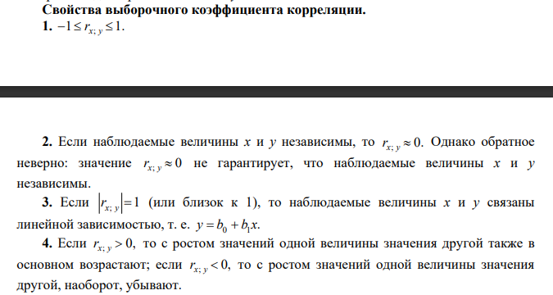

**11. Какие значения может принимать выборочный коэффициент корреляции?**



**12. Какие значения принимает выборочный коэффициент корреляции, если наблюдаемые величины независимы?**

Приблизительно равен нулю

**13. Какие значения принимает выборочный коэффициент корреляции, если наблюдаемые величины связаны линейной зависимостью?**

единице

**14. Что показывает знак выборочного коэффициента корреляции?**

Указывает на возрастание/убывание (при >0, <0 соовт-о) коррелируемого поля.

**15. Для чего проводится проверка значимости коэффициента корреляции?**

Проверка значимости коэффициента корреляции – это проверка гипотезы о том, что коэффициент корреляции значимо отличается от нуля. Так как выборка произведена случайно, нельзя утверждать, что если выборочный коэффициент корреляции  то и коэффициент корреляции генеральной совокупности  Возможно, отличие  от 0 вызвано только случайными искажениями наблюдаемых значений.

**16. Как проводится проверка значимости коэффициента корреляции в случае, если наблюдаемые величины имеют совместное нормальное распределение?**

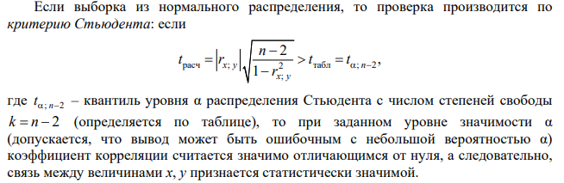

**17. В чем суть метода наименьших квадратов?**

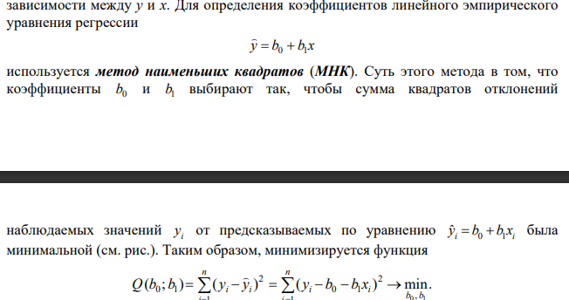

**18. Система нормальных уравнений метода наименьших квадратов.**

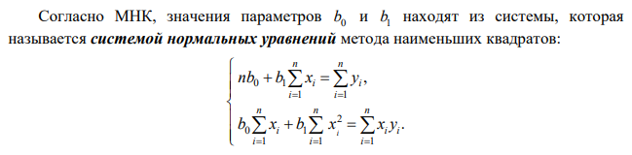

**19. Как связан коэффициент детерминации с коэффициентом корреляции в случае линейной регрессионной модели?**

Их квадраты равны

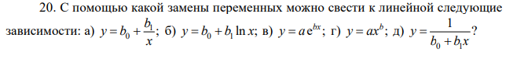

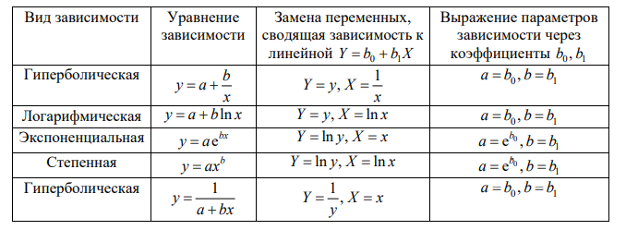

**ДАНИК антон щас просыпался посмотрел на время попил чая и сказал**

**Суки ебаные**